ПРИНЯТО: УТВЕРЖДАЮ:
заседание педагогического совета Заведующий МБДОУ
МБДОУ ДС «Катюша» г. Волгодонска ДС «Катюша» г. Волгодонска
Протокол от « » _______2020 г. ___________С.М. Самарская
№_______ Приказ «____»____2020 г. №__

Согласовано:

Протокол Совета родителей
от « ___» августа 2020 г. № ___

.
ПОЛОЖЕНИЕ
о творческой группе по реализации плана городской инновационной площадки

г. Волгодонск
2020
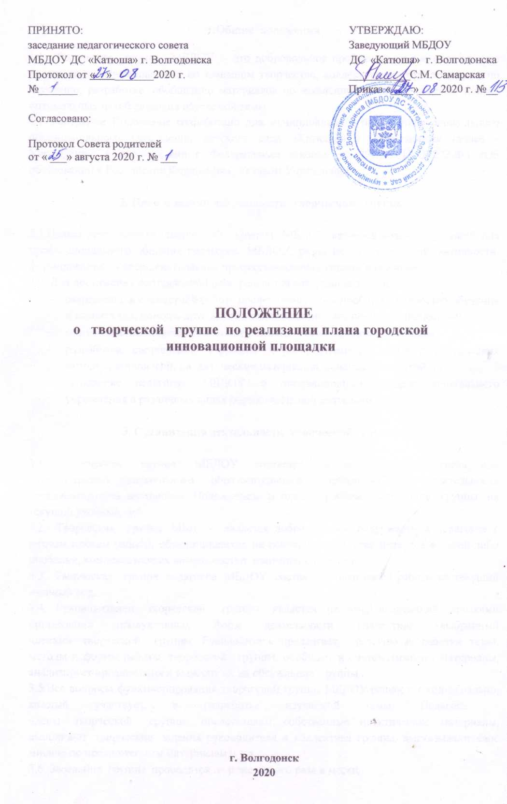

1.Общие положения

1.1. Творческая группа МБДОУ – это добровольное профессиональное объединение педагогов, заинтересованных во взаимном творчестве, коллективном сотрудничестве по изучению, разработке, обобщению материалов по заявленной тематике с целью поиска оптимальных путей развития изучаемой темы.
1.2. Настоящее Положение разработано для муниципального бюджетного дошкольного образовательного учреждения детского сада «Катюша» г. Волгодонска (далее - Учреждение) в соответствии с Федеральным законом от 29.12.2012 №273-ФЗ «Об образовании в Российской Федерации», Уставом Учреждения.

2. Цели и задачи деятельности творческой группы

2.1.Целью деятельности творческой группы МБДОУ является создание условий для профессионального общения педагогов МБДОУ, развития их творческой активности, формирования и совершенствования профессиональных умений и навыков.
2.2. Для достижения поставленной цели решаются следующие задачи:
- разрешение в совместной работе профессиональных проблем, трудностей обучения и воспитания, помощь друг другу в овладении инновационными процессами;
- формирование творческого коллектива педагогов-единомышленников;
- разработка, составление, апробация и распространение новых педагогических методик, технологий, дидактических материалов, конспектов занятий и т.д.;
- включение педагогов МБДОУ в инновационный процесс дошкольного учреждения в различных видах образовательной деятельности.

3. Организация деятельности творческой группы

3.1. Творческая группа МБДОУ создается по инициативе педагогов или администрации дошкольного образовательного учреждения. Ее деятельность регламентируется настоящим Положением и планом работы творческой группы на текущий учебный год.
3.2. Творческая группа МБДОУ является добровольным содружеством педагогов с разным стажем работы, объединившихся на основании единства интереса к какой-либо проблеме, компенсаторных возможностей, взаимной симпатии.
3.3. Творческая группа педагогов МБДОУ составляет план своей работы на текущий учебный год.
3.4. Руководителем творческой группы является педагог, владеющий навыками организации продуктивных форм деятельности коллектива, выбранный членами творческой группы. Руководитель предлагает стратегию разработки темы, методы и формы работы творческой группы, обобщает и систематизирует материалы, анализирует предложения и выносит их на обсуждение группы.
3.5.Все вопросы функционирования творческой группы МБДОУ решаются коллегиально, каждый участвует, в разработке изучаемой темы. Педагоги – члены творческой группы представляют собственные практические материалы, выполняют творческие задания руководителя и коллектива группы, высказывают свое мнение по предложенным материалам и т.д.
3.6. Заседания группы проводятся не реже одного раза в месяц.
3.7. Творческая группа МБДОУ действует до тех пор, пока не исчерпает необходимость взаимного профессионального общения.
3.8.Итоги работы творческой группы заслушиваются на итоговом педагогическом совете МБДОУ.

4. Компенсация и ответственность членов творческой группы МБДОУ

4.1. Права членов творческой группы
4.1.1. Члены группы имеют право:
- ставить вопрос о включении плана работы творческой группы в план работы дошкольного образовательного учреждения и программу его развития;
- требовать от администрации дошкольного образовательного учреждения помощи в научном, материальном и другом обеспечении работы творческой группы;
- апробировать педагогические изобретения, инновации членов творческой группы и других педагогов МБДОУ.

4.2. Обязанности членов творческой группы

4.2.1. Члены творческой группы обязаны:
- генерировать новые идеи педагогов, выявлять приоритетную идею для работы;
- осуществлять взаимопомощь и взаимообучение друг друга;
- организовывать творческий процесс по облечению высказанных идей в форму разработки, механизма, алгоритма, методики и т.д.

4.3. Ответственность членов творческой группы

4.3.1. Члены творческой группы несут ответственность:
- за качественную подготовку документов работы творческой группы;
- за систематическое отслеживание хода наставнического, творческого процесса;
- за объективное отслеживание результатов апробации;
- за информирование администрации о результатах творческих поисков, работы по взаимообучению.

5. Документация и отчетность творческой группы

Руководитель творческой группы несет ответственность за наличие, содержательность и культуру ведения следующей документации:
- плана работы творческой группы;
- протоколов заседаний творческой группы, в которых обсуждаемые вопросы, наработанные идеи, разработки, фиксируются в форме выводов, обобщений, конспектов занятий, рекомендаций педагогам и др.;
- пакета методических рекомендаций, разработок, пособий, которые свидетельствуют о результате работы творческой группы.

